**Согласовано Утверждаю.**

**Зам. директора по ВР Директор школы**

**_________/Лопасова М.И/ _________/Чанкина С.В./**

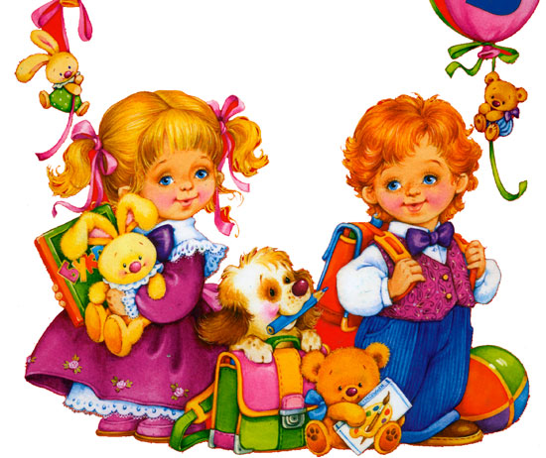

**Рассмотрено на заседании секции классных руководителей**

**Протокол № 1 от 01.09.12 г**

**Руководитель МС: /Лопасова М.И./**

**Основная цель воспитательной работы:**

* личностно-ориентированное воспитание, направленное на раскрытие, развитие и реализацию интеллектуально-духовных свойств личности учащихся.

**Задачи воспитательной работы на 2012-2013 уч. год**

* Активизировать работу среди подростков и старших школьников, направленную на заботу о близких и пожилых людях;
* Усилить работу по развитию у школьников чувства любви и ответственности за своё Отечество и свой родной край;
* Формировать активную жизненную позицию, осуществлять личностное развитие в процессе взаимодействия между взрослыми и учащимися.
* Разнообразить формы работы с родителями с целью привлечения их к активному участию в работе педколлектива и внеклассных мероприятиях среди школьников.
* В течение всего года заниматься профилактикой наркомании, табакокурения и алкоголизма;
* Вызывать и поддерживать интерес школьников к здоровому образу жизни через массовые спортивные мероприятия, профилактические беседы и экскурсии в природу;
* Воспитывать экологическую грамотность школьников.

**Основные направления воспитательной работы:**

**1. Физкультурно-спортивное**

Цели и задачи:

* Выявление и развитие спортивных наклонностей школьников.
* развитие физических качеств и повышение функциональных возможностей  организма,
* воспитание бережного отношения к своему здоровью;
* овладение технологиями современных оздоровительных систем, физического воспитания;
* освоение знаний о физической культуре, её связи с физическим воспитанием и спортивной подготовкой;
* формирование компетентности в физкультурно-оздоровительной и спортивно – оздоровительной деятельности, творческого опыта в индивидуальных и коллективных формах занятий физкультурой и спортом.

**2. Художественно-эстетическое**

Цели и задачи:

* Развивать у школьников фантазию и художественный вкус, творческое воображение и эстетическое восприятие, актерское мастерство.
* развивать художественно-творческие способности и склонности

ребят, фантазию, зрительно-образную память, эстетическое

отношение к действительности;

* сформировать пространственные представления;
* сформировать представление об изобразительном и

музыкально-театральном искусстве.

**3. Туристско-краеведческое**

Цели и задачи:

* **Заложить основу знаний о родном крае, его климатических и природных условиях, о традициях, культуре, истории народов населяющих область (русские, казахи, татары, мордва, и др.), привитие умений и навыков бережного отношения к окружающему миру, творческого подхода к полученным знаниям, любви и преданности родным местам.**
* Воспитание чувства любви и привязанности к родному дому, своей Родине, традициям, обычаям своего народа.
* Воспитание гордости за героическое прошлое своей Родины и уважения к  культуре своей страны.
* Знать и свято чтить традиции, историю, культуру своей малой родины.

**4. Естественно-научное**

Цели и задачи:

* Выявление наиболее одаренных учащихся в разных областях науки и развитие их творческих способностей.
* Развитие познавательной активности, совершенствование умений и навыков самостоятельной работы учащихся, повышение уровня знаний и эрудиции в интересующих областях науки.
* Содействовать повышению престижа и популяризации научных знаний.
* Активное включение учащихся школы в процесс самообразования и саморазвития.
* Организация проектной и научно-исследовательской деятельности учащихся для усовершенствования процесса обучения и профориентации.

**5. Научно-техническое**

Цели и задачи:

* Формирование общетехнической, допрофессиональной компетенции школьников;
* Развитие творческого потенциала обучающихся, умение пользоваться специальной технической литературой, чертежами, развитие и совершенствование  специальных технологических, конструкторских, исследовательских навыков, приобретение умения составлять техническую документацию на готовые конструкции и обосновывать принятые технические решения.
* Формирование творческой личности, для которой характерны устойчивая, высокого уровня направленность на творчество;
* Развитие способностей, знаний и умений, благодаря которым создается продукт, отличающийся новизной, оригинальностью, уникальностью;
* Мотивация потребности личности в самоактуализации, в раскрытии и расширении своих созидательных возможностей;
* Передача обучающимся знаний основ наук, навыков и приемов интеллектуального труда.

**6. Военно-патриотическое**

Цели и задачи:

* Развитие у учащихся гражданственности, патриотизма как важнейших духовно-нравственных и социальных ценностей, готовность к  активному проявлению в различных сферах жизни общества.
* Формирование духовно и физически здорового человека, неразрывно связывающего свою судьбу с будущим родного села, района, области и страны.
* Воспитание чувства долга, ответственности, готовности к защите Отечества, чувства любви и привязанности к семье, родному дому, своей Родине, традициям, обычаям своего народа.
* Формирование необходимых материальных и правовых норм поведения, осознание себя как части правового государства, способного к сотрудничеству с другими через изучение Конвенции о правах ребёнка.
* Воспитание гордости за героическое прошлое своей Родины и уважения к  культуре своей страны.

|  |  |  |  |  |
| --- | --- | --- | --- | --- |
| **Виды работ** | **Содержание работы** | **Возр.**  **группа** | **Сроки** | **Ответствен.** |
| **Сентябрь** | | | | |
| Общешкольный праздник | Линейка «Здравствуй, школа!» | 1-11 | 1.09 | Лопасова |
| Творческое мероприятие | Выставка-конкурс поделок из бутылок и коробок «Мультисюжет» | 1-11 | 15.09 | Лопасова |
| Военно-патриотическое | Месячник по ГО, ПДД | 1-11 | сентябрь | Кл.руковод. Бескобальный |
| Здоровьесбер. | Осенний кросс | 2-11 | сентябрь | Бескобальный |
| Творческое | Конкурс на лучшее оформление классного уголка | 1-11 | 28.09 | Лопасова  Гайдукова  Кл.руковод |
| Развлечение | Осенний бал | 5-8 | 28.09 | Гайдукова |
| Патриотическое | «И будет помнить вся Россия» | 8-11 | 21.09 | Козловская МВ |
| Здоровьесбер. | Эвакуация «Пожар в школе». |  |  | Бескобальный  Кл.рук-ли |
| Здоровьесбер. | Турнир знатоков ПДД | 1-4 | 14.09 | Трипузова ЛП |
| Развлечение | Мы теперь не просто дети, мы теперь - ученики | 1 | 28.09 | Сарсалиева ДМ |
| Спортивное | Первенство школы по мини-футболу | 5-11 | сентябрь | Бескобальный |
| Заседание МО Кл.рук-лей | Планирование работы МО на новый учебный год. Диагностика педагогических затруднений. |  | 3.09 | Лопасова |
| **Октябрь** | | | | |
| Общешкольное | День дублера | 1-11 | 5.10 | Лопасова |
| Традиционное | Развлекательная программа «Милые наши учителя» | 1-11 | 5.10 | Лопасова  Гайдукова |
| Развлечение | Осенний бал | 9-11 | 26.10 | Лопасова |
| Правовое | Областной конкурс «Права человека глазами ребенка» | 9-11 | октябрь | Учитель обществозн. |
| Развлечение | «Осенняя пора – очей очарованье» | 1-4 | 12.10 | Коваленко ТН |
| Познавательное | Конкурс сочинений «Мой любимый учитель» | 5-8 | 01-05.10 | Гайдукова |
| Эстетическое | «Путешествие Робинзона Крузо» | 5-8 | 19.10 | Мусагалиева ЖМ |
| Развлечение | «Осенние посиделки» | 1 | 26.10 | Сарсалиева ДМ |
| Развлечение | «Алло, мы ищем таланты» | 5-8 | 16.10 | Еловенко НИ |
| Спортивное | Мини-футбол | 8-11 | октябрь | Бескобальный |
| Спортивное | Веселые старты | 2-4 | октябрь | Еловенко НИ |
| Спортивное | Пионербол | 5-6 | октябрь | Еловенко НИ |
| Спортивное | Волейбол | 7-11 | октябрь | Бескобальный |
| **Ноябрь** | | | | |
| Развлечение | Фотовыставка «Многоликий мир» | 5-8 | 19.11 | Гайдукова |
| Развлечение | Игра «Интеллектуальный марафон» | 5-8 | 16.11 | Головачева ВВ |
| Познавательное | Творческий вечер «Россия – родина моя!» | 8-11 | 23.11 | Лопасова МИ |
| Развлечение | «Звезды зажигают» | 8-11 | 9.11 | Глущенко НС |
| Познавательное | Игровая программа «Счастливы вместе» | 8-11 | 16.11 | Еловенко НИ |
| Развлечение | Сок-шоу (акция за здоровый образ жизни) | 5-8 | 23.11 | Михайлова ГИ |
| Художественно-эстетическое | Презентация «Пожарная безопасность» | 1-4 | 23.11 | Трипузова ЛП |
| Художественно-эстетическое | Конкурс рисунков «Я за здоровый образ жизни» | 5-8 | 14.11 | Еловенко НИ |
| Спортивное | Баскетбол. Первенство школы. | 7-11 | ноябрь | Бескобальный |
| Спортивное | Презентация «Мое здоровье в моих руках» | 2-7 | ноябрь | Еловенко НИ |
| Спортивное | ОФП | 1-11 | ноябрь | Бескобальный |
| Заседание МО Кл.рук-лей | Формы организации внеклассных мероприятий в школе. |  | 6.11 | Лопасова  Кл.руковод |
| **Декабрь** | | | | |
| Патриотическое | «Уроки России» | 1-11 | 11.12 | Кл.руковод |
| Традиционное | Конкурс новогодней игрушки. | 1-11 | 11.12 | Глущенко ТМ |
| Познавательное | «Юные знатоки» | 5-8 | 7.12 | Каткова ОС |
| Художественно-эстетическое | Конкурс поделок «Зеркало природы» |  | декабрь | УО |
| Традиционное | Конкурс новогоднего плаката. | 1-11 | 14.12 | Еловенко НИ |
| Традиционное | Конкурс украшенных кабинетов. | 1-11 | 15.12 | Лопасова |
| Традиционное | Конкурс новогодних костюмов. | 1-11 | 29.12 | Гайдукова |
| Развлечение | Битва хоров | 5-11 | декабрь | УО |
| Традиционное | Новогодний бал-маскарад. | 1-11 | 29.12 | Кл.рук-ли |
| Развлечение | Новогодняя праздничная линейка. | 1-11 | 28.12 | Лопасова |
| Спортивное | Соревнования по настольному теннису | 2-11 | декабрь | Бескобальный |
| Спортивное | Лыжный кросс | 6-11 | декабрь | Бескобальный |
| **Январь** | | | | |
| Спортивное | Спортивная игра «Первопроходцы» | 5-11 | 19.01 | Бескобальный |
| Спортивное | Игра для младших школьников «Зарничка» | 1-4 | 19.01 | Кл.рук-ли  Еловенко НИ |
| Развлечение | «Мы мороза не боимся» - игры на свежем воздухе | 5-8 | 12.01 | Гайдукова |
| Познавательное | «Ни дожить не успел, ни допеть…» Литературно-музыкальная гостиная | 8-11 | 27.01 | Лопасова МИ |
| Развлечение | «Прощание с букварем» | 1 | 18.01 | Сарсалиева ДМ |
| Спортивное | Соревнования по баскетболу. Сборная команда школы. | 2-11 | январь | Бескобальный |
| Спортивное | Соревнования по волейболу. Сборная команда школы. | 2-11 | январь | Бескобальный |
| Художественно-эстетическое | Литературно-музыкальная композиция «Если слово в сердце зреет вновь…» | 5-8 | 25.01 | Каткова ОС |
| Спортивное | Лыжный кросс. Лучший спортсмен класса | 2-11 | январь | Бескобальный |
| Заседание МО Кл.рук-лей | Итоги работы  кружков и секций,  участие в конкурсах, соревнованиях, выставках. |  | 10.01 | Лопасова Кл.рук-ли |
| **Февраль** | | | | |
| Развлечение | День святого Валентина. | 8-11 | 15.02 | Козловская МВ |
| Развлечение | Викторина для мальчиков «Джентльмен-шоу» | 5-8 | 22.02 | Гайдукова |
| Познавательное | «Что в имени тебе моем?» | 5-8 | 8.02 | Головачева ВВ |
| Познавательное | Праздник русского языка «Золотое перо» | 5-11 | 11-16.02 | Мусагалиева ЖМ |
| Художественно-эстетическое | Фотогалерея «Моя малая Родина» | 8-11 | 20.02 | Глущенко НС |
| Развлечение | Игра «Я и мои друзья» | 1-4 | 6.02 | Коваленко ТН |
| Смотр  худ.сам-сти | Смотр художественной самодеятельности |  | февраль | Лопасова  Кл.руководит |
| Традиционное | Праздник «День защитника Отечества» | 1-11 | 22.02 | Лопасова |
| Спортивное | Турнир по волейболу | 6-7 | февраль | Еловенко НИ |
| Спортивное | Сильные, смелые, ловкие | 2-7 | февраль | Еловенко НИ |
| Спортивное | Строевая военная подготовка | 2-11 | февраль | Бескобальный |
| **Март** | | | | |
| Традиционное | А ну-ка, девочки.  Мисс - школы - 2013 | 1-11 | 7.03 | Гайдукова Лопасова |
| Традиционное | Школьная НПК «Шаг в будущее»  «Шоу мастериц» конкурсная программа | 1-11  5-7 | 23.03 | Лопасова  Гайдукова |
| Познавательное | «Семь чудес России» | 8-11 | 15.03 | Еловенко НИ |
| Развлечение | КВН по сказкам «Малахитовая шкатулка» | 1-4 | 20.03 | Глущенко НА |
| Художественно-эстетическое | Конкурс рисунков «Кошкин дом» | 5-8 | 12.03 | Еловенко НИ |
| Экологическое | Экологическая конференция учащихся | 7-11 | март | Лопасова  Головачева |
| Художественно-эстетическое | Презентация «В мире красок» | 5-8 | 6.03 | Еловенко НИ |
| Спортивное | Веселые старты «Сильный, смелый, ловкий». Командное первенство | 2-11 | март | Бескобальный |
| **Апрель** | | | | |
| Развитие х/пот | Конкурс рисунков «Ярмарка профессий» | 8-11 | 15.04 | Глущенко ТМ |
| Художественно-эстетическое | Конкурс поделок «Неизведанный космос» | 5-8 | 12.04 | Гайдукова |
| Познавательное | «Далекий космос» | 9-11 | 12.04 | Лопасова |
| Спортивное | Смотр строя и песни | 6-11 | апрель | Бескобальный  Еловенко |
| Спортивное | Смотр строя и песни | 1-8 | апрель | УО |
| Развлечение | Турнир-викторина «Собирал человек слова» (по ВИ Далю) | 1-4 | 19.04 | Трипузова ЛП |
| Спортивное | День здоровья | 1-11 | апрель | Бескобальный |
| Спортивное | Весенний кросс | 1-11 | апрель | Бескобальный |
| **Май** | | | | |
| Патриотическое | День Победы. Праздничный концерт. | 1-11 | 8.05 | Лопасова  Гайдукова |
| Развлечение | Конкурсная программа «Детство – лучшая пора» | 1-8 | 18.05 | Гайдукова |
| Познавательное | «Здоровым быть – счастливым быть» | 5-8 | 15.05 | Михайлова ГИ |
| Традиционное | Линейка «Вот и кончаются школьные годы!» | 1-11 | 25.05 | Лопасова |
| Развлечение | «Великолепная пятерка» - игра-викторина | 1-4 | 11.05 | Трипузова ЛП |
| Развлечение | Прощание с 1 классом | 1 | 24.05 | Сарсалиева ДМ |
| Развлечение | «Прощай, начальная школа» | 1-4 | 30.05 | Глущенко НА |
| Спортивное | Первенство школы по футболу. | 1-11 | май | Бескобальный |
| Заседание МО Кл.рук-лей | Анализ воспитательной работы школы за учебный год. О планировании летней оздоровительной работы. |  | 15.05 | Лопасова Кл.руководит |
| **Июнь** | | | | |
| Традиционное | Праздник «Здравствуй, Лето!» | 1-6 | 1.06 | Лопасова |
| Развлечение | Открытие летнего оздоровительного лагеря. | 1-6 | 5.06 | Гайдукова |
| Традиционное | Выпускной вечер. | 9-11 | 22.06 | Лопасова |

**МОУ-СОШ с. Карпенка Краснокутского района Саратовской области**

**Тематика родительских собраний, лекториев, конференций. Индивидуальная работа с родителями.**

|  |  |  |  |
| --- | --- | --- | --- |
| **Формы работы** | **Содержание работы** | **Сроки** | **Ответственные** |
| ***Родительское собрание*** | Питание детей в 2012-2013 учебном году. | сентябрь | Чанкина С.В. |
| ***Родительский лекторий*** | «Доброта начинается с детства» | ноябрь | Глущенко Н.А. |
| ***Родительское собрание*** | «Ошибки семейного воспитания» | март | Козловская М.В. |
| ***Заседания родительского комитета*** | 1.Отчетно-выборное собрание  2.Организация горячего питания в школе, предоставления льготного питания учащимся  3.Публичный доклад (директор школы Чанкина С.В.)  4. О проведении общешкольных мероприятий | Сентябрь | Чанкина С.В.  Лопасова М.И. |
|  | 1.О результатах мониторинга по внеурочной деятельности в рамках ФГОС  2.Санитарное состояние школы, готовность к отопительному сезону  3.Подготовка общешкольных новогодних праздников | Декабрь | Козловская М.В.  Лопасова М.И.  Члены р/к |
|  | 1.Работа семьями, находящимися в социально-опасном положении  2.Отчет комиссии по питанию  3.Соблюдение теплового режима школы | Февраль | Головачева В.В.  Члены р/к  Гайдукова Н.И. |
|  | 1.Реализация ФГОС в начальной школе  2.О подготовке к летнему оздоровлению и отдыху учащихся, трудоустройство подростков  3.Об итоговой аттестации учащихся | Май | Чанкина С.В.  Лопасова М.И.  Козловская М.В. |

**Согласовано Утверждаю.**

**Зам. директора по ВР Директор школы**

**_________/Лопасова М.И/ _________/Чанкина С.В./**

**МОУ-СОШ с. Карпенка Краснокутского района Саратовской области**

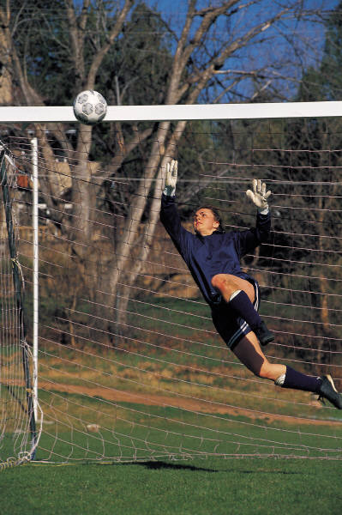 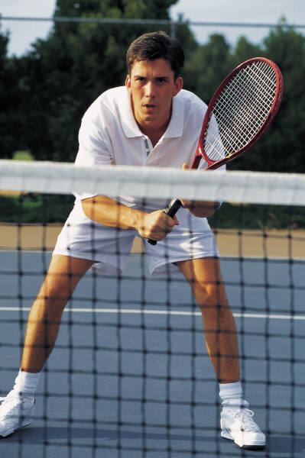

**Рассмотрено на заседании секции классных руководителей**

**Протокол № 1 от 01.09.12 г**

**Руководитель МС: /Лопасова М.И./**

**2012-2013 учебный год**

|  |  |  |  |
| --- | --- | --- | --- |
| **№ п/п** | **Мероприятия** | **Классы** | **Сроки** |
| 1 | ОФП | 2-11 | Сентябрь |
| 2 | Первенство школы по футболу (мальчики) | 5-11 | Сентябрь |
| 3 | Осенний кросс | 1-11 | Сентябрь |
| 4 | Мини-футбол | 8-11 | Октябрь |
| 5 | «Веселые старты | 1-4 | Октябрь |
| 6 | Баскетбол. Первенство школы. | 7-11 | Ноябрь |
| 7 | Волейбол. Первенство школы. | 5-6 | Ноябрь |
| 8 | Пионербол. Первенство школы. | 2-4 | Ноябрь |
| 9 | Соревнования по настольному теннису | 2-11 | Декабрь |
| 10 | Соревнования по баскетболу. Сборная команда школы. | 2-11 | Январь |
| 11 | Соревнования по волейболу. Сборная команда школы. | 2-11 | Январь |
| 12 | Соревнования по шашкам. Сборная команда школы. | 2-11 | Январь |
| 13 | Соревнования по шахматам. Сборная команда школы. | 2-11 | Январь |
| 14 | Строевая военная подготовка | 2-11 | Февраль |
| 15 | Веселые старты «Сильный, смелый, ловкий». Командное первенство | 2-11 | Март |
| 16 | День здоровья | 1-11 | Апрель |
| 17 | Весенний кросс | 1-11 | Апрель |
| 18 | Первенство школы по футболу. Сборные команды школы. | 1-11 | Май |
| 19 | Межкустовые встречи по спортивным играм | 1-11 | В течение года |
| 20 | Межшкольные встречи по спортивным играм | 1-11 | В течение года |
| 21 | Спортивные секции | 1-11 | В течение года |
| 22 | Родительское собрание «Здоровье ребенка в ваших руках» | Сентябрь | Лопасова МИ |
| 23 | Кл. час «Уроки Айболита» | Сентябрь | Коваленко ТН. |
| 24 | Кл. час «Страна МИКРОБиЯ» | Сентябрь | Трипузова Л.П |
| 25 | Кл. час «Для чего нужна улыбка» | Сентябрь | Глущенко НА |
| 26 | Кл. час «Польза и вред жевательной резинки» | Сентябрь | Сарсалиева Д.М. |
| 27 | Кл. час «Путешествие на поезде «Здоровье» | Октябрь | Каткова ОС |
| 28 | Кл. час «Мы здоровьем дорожим, соблюдая свой режим» | Октябрь | Михайлова ГИ |
| 29 | Кл. час «Здоровая пища для всей семьи» | Октябрь | Головачева ВВ |
| 30 | Кл. час «Контрольная закупка «Ветеринарно-санитарная экспертиза меда – гарантия качества продукта и охрана здоровья человека» | Октябрь | Козловская МВ |
| 31 | Кл. час «Диета и рациональное питание: стоит ли ставить знак равенства?» | Ноябрь | Глущенко НС |
| 32 | Кл. час «Секреты здорового питания» | Ноябрь | Еловенко НИ |
| 33 | Кл. час «Косметика и мы» | Ноябрь | Мусагалиева ЖМ |
| 34 | Спортивные соревнования «Мама, папа и я - спортивная семья» | Октябрь | Еловенко НИ  Бескобальный АВ |
| 35 | День здоровья | Сентябрь | Еловенко НИ  Бескобальный АВ |
| 36 | Конкурс проектов, презентаций «Мастерская здоровья» | Октябрь | Лопасова МИ |
| 37 | Устный журнал «Здоровье или сигарета?» | Октябрь | Лопасова МИ |
| 38 | Диспут «Алкоголь и потомство» | Ноябрь | Лопасова МИ |
| 39 | Диспут «Дым сигарет с ментолом…» | Ноябрь | Лопасова МИ |
| 40 | Родительское собрание «Детский пивной алкоголизм – проблема начала XXI века» | Ноябрь | Головачева ВВ  Козловская МВ |
| 41 | Конкурс плакатов «Дети и наркотики» | Октябрь | Лопасова МИ |
| 42 | Беседа «Профилактика вредных привычек» | Сентябрь | Еськова Е.Л. |
| 43 | Классный час «Курение и здоровый образ жизни несовместимы» | Сентябрь | Глущенко НС |
| 44 | Акция «Дети против наркотиков» | Декабрь | Лопасова МИ |
| 45 | Беседа «Я и вредные привычки» | Январь | Коваленко ТН |
| 46 | Классный час «День борьбы с курением» | Октябрь | Михайлова ГИ |
| 47 | Родительское собрание «Наркологическая безопасность» | Май | Михайлова ГИ |
| 48 | Месячник по профилактике наркомании, алкоголизма, табакокурения. | Сентябрь | Лопасова МИ |
| 49 | Блок занятий по профилактике наркогенной зависимости (классные часы) | Октябрь  Ноябрь | Головачева ВВ |
| 50 | Анкетирование учащихся «Наркотики среди подростков» | Декабрь | Лопасова МИ |
| 51 | Конкурс рисунков «Скажи наркотикам - нет» | Апрель | Лопасова МИ |
| 52 | Диспут «Сбереги свою жизнь» | Ноябрь | Козловская МВ |
| 53 | Диспут «Подростковая наркомания - игры со смертью» | Декабрь | Лопасова МИ |
| 54 | Выставка научно-методической литературы по профилактике употребления наркотических средств и алкоголя. | В течение года | Еловенко НИ |
| 55 | Заседание совета по проф-ке асоциальных явлений «Дорога в пропасть – мгновения, дорога из пропасти - годы» | декабрь | Члены совета |
| 56 | Конкурс плакатов «Мое отношение к вредным привычкам» | Февраль | Гайдукова НИ |

j0303461

**Согласовано Утверждаю.**

**Зам. директора по ВР Директор школы**

**_________/Лопасова М.И/ _________/Чанкина С.В./**

**МОУ-СОШ с. Карпенка Краснокутского района Саратовской области**

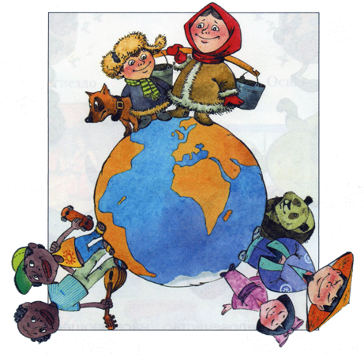

**Рассмотрено на заседании секции классных руководителей**

**Протокол № 1 от 01.09.12 г**

**Руководитель МС: /Лопасова М.И./**

**2012-2013 уч.год**

|  |  |  |  |  |
| --- | --- | --- | --- | --- |
| **Виды работ** | **Содержание работы** | **Возр.**  **группа** | **Сроки** | **Ответствен.** |
| Военно-патриотическое | Месячник по ГО, ПДД | 1-11 | сентябрь | Кл.руковод. |
| Развлечение | Литературно-музыкальная композиция «Мы хотим жить» | 5-7 | октябрь | Михайлова ГИ |
| Познавательное | «Люблю тебя, мой край родной!» | 8-11 | 26.11 | Лопасова МИ |
| Патриотическое | «Уроки России» | 1-11 | 11.12 | Кл.руковод |
| Тематическое | «Ты выбираешь будущее» | 8-11 | декабрь | Еловенко НИ |
| Спортивное | Спортивная игра «Первопроходцы» | 5-11 | 23.01 | Бескобальный  Глущенко ТМ |
| Спортивное | Игра для младших школьников «Зарничка» | 1-4 | 23.01 | Кл.рук-ли  Еловенко НИ |
| Познавательное | «Ни дожить не успел, ни допеть…» Литературно-музыкальная гостиная | 8-11 | 21.01 | Лопасова МИ |
| Познавательное | «Волшебная страна Читалия» | 2-4 | 16.02 | Сарсалиева Д.М. |
| Развлечение | Вечер бардовской песни «Как здорово, что все мы здесь сегодня собрались…» | 8-11 | февраль | Мусагалиева ЖМ |
| Познавательное | «Имею право» - игра по Конвенции о правах ребенка | 5-8 | февраль | Козловская МВ |
| Традиционное | Праздник «День защитника Отечества» | 1-11 | 22.02 | Лопасова |
| Спортивное | Строевая военная подготовка | 2-11 | февраль | Бескобальный |
| Познавательное | Выставка рисунков «Моя семья» | 1-11 | март | Глущенко ТМ |
| Познавательное | Мероприятие, посвященное полету человека в космос «108 минут перед вечностью» | 5-8 | 12.04 | Гайдукова |
| Патриотическое | День Победы. Праздничный концерт. | 1-11 | 7.05 | Лопасова  Гайдукова |